Приложение 1.
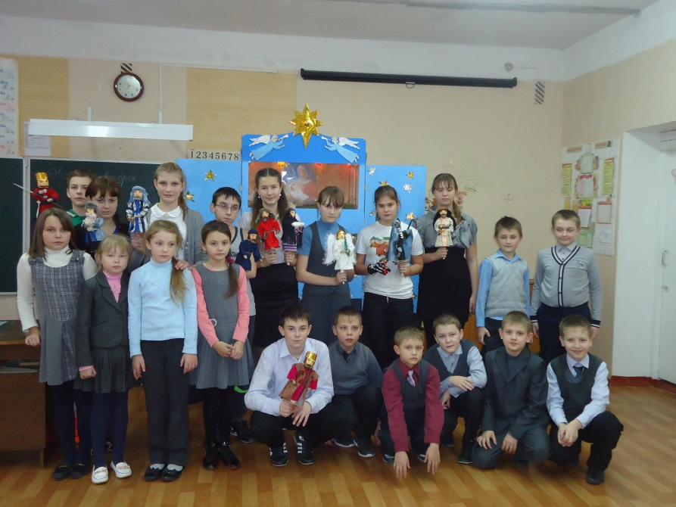
Приложение 2.
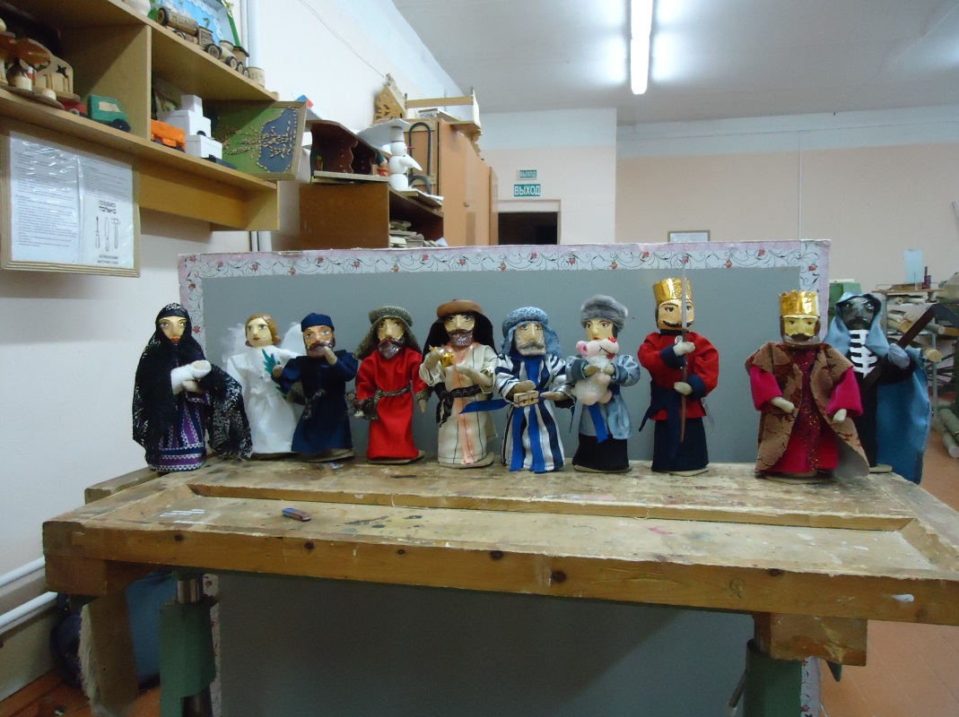
Приложение 3.
Технология изготовления вертепных кукол.

- Точение болванок (токарный станок)
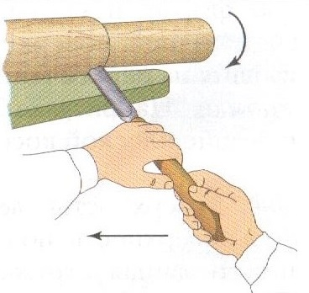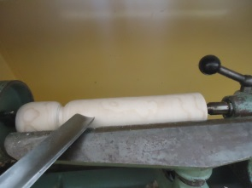
- Отпиливание торцов болванок ( ножовка, наждачная бумага)

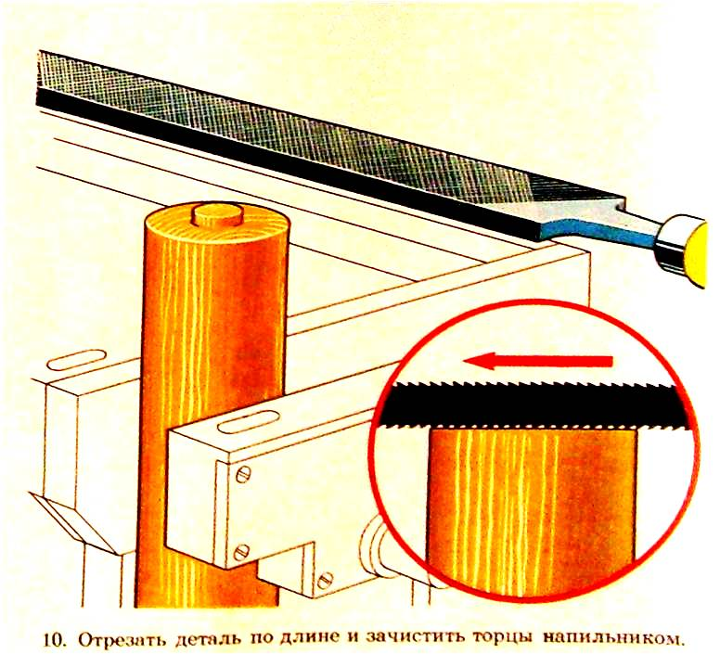
- Просверливание отверстий для рук и крепления (сверлильный станок)
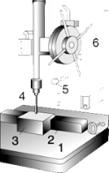
- Намечаем нос кукол, вбиваем гвозди (молоток, шило)
- Пластилином оформляем лицо кукол (стекер)

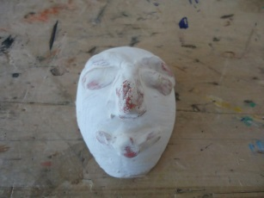
- Покрываем лицо и шею водоэмульсионной краской смешанной с шпатлёвкой (кисть)
- Расписываем лицо (кисть)
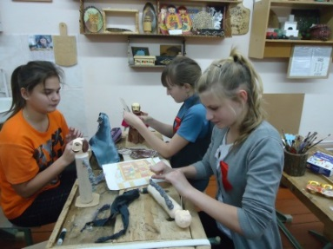
- Покрываем лицо лаком (кисть)
- Шьём одежду для кукол (швейная машинка, иголка, ножницы, напёрсток).
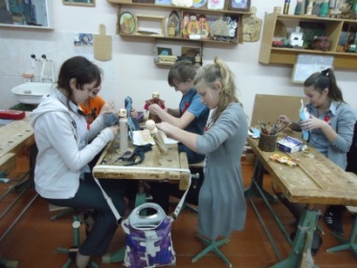
- Одеваем куклу
Приложение 4
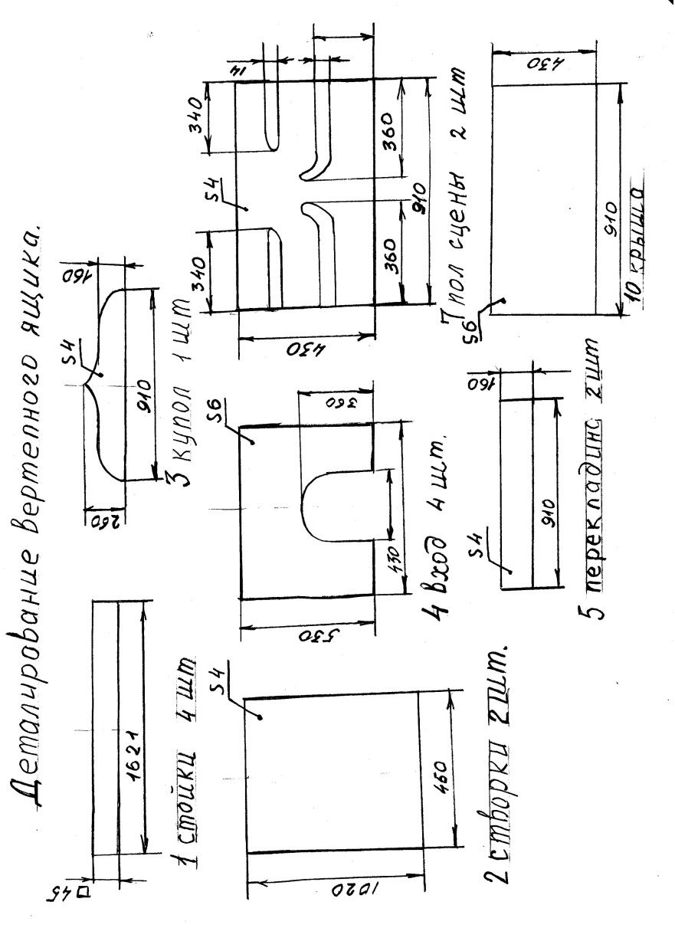
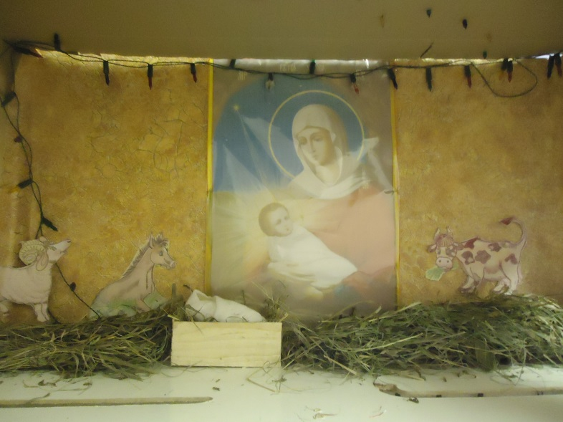
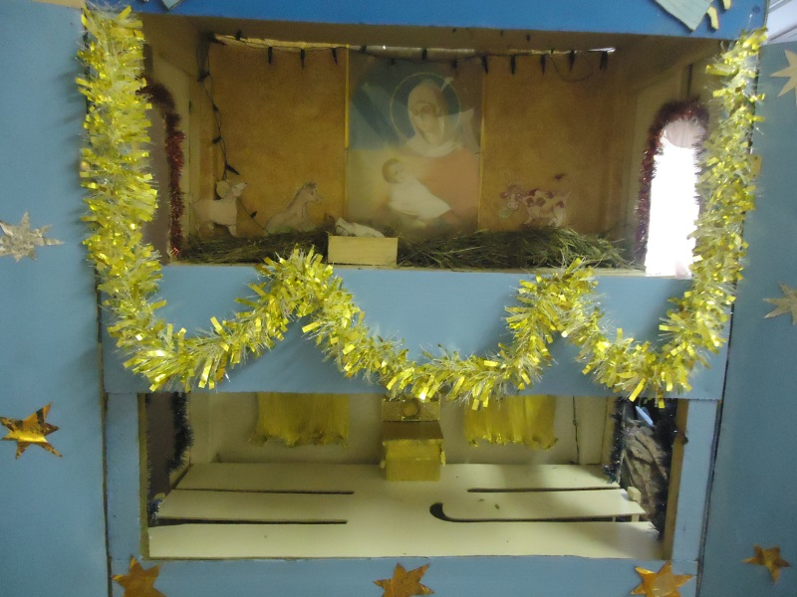
Приложение 5.
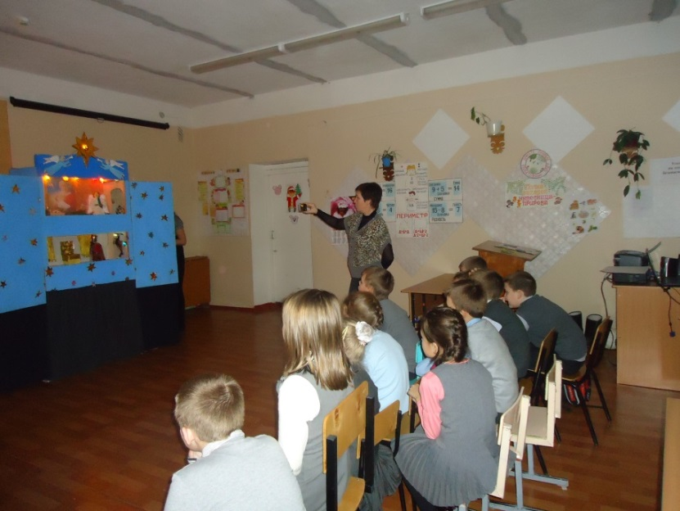
Приложение 6.
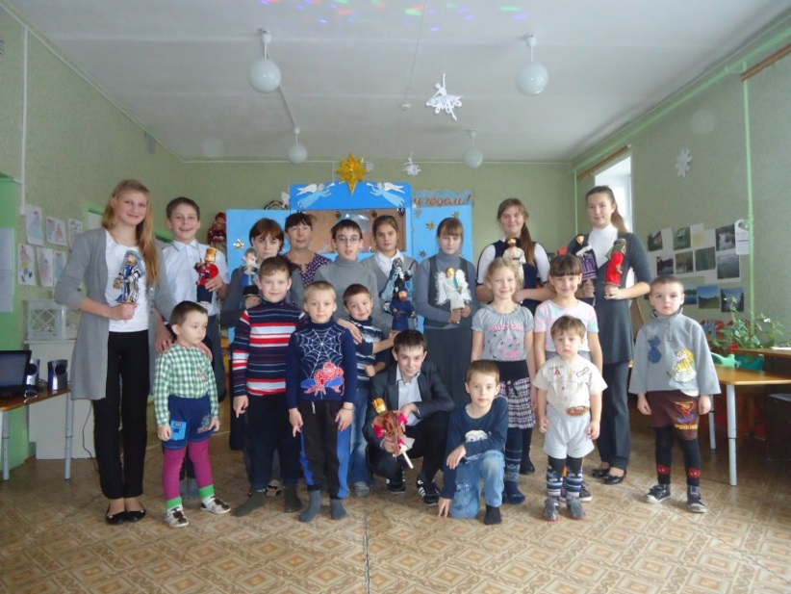
Приложение 7
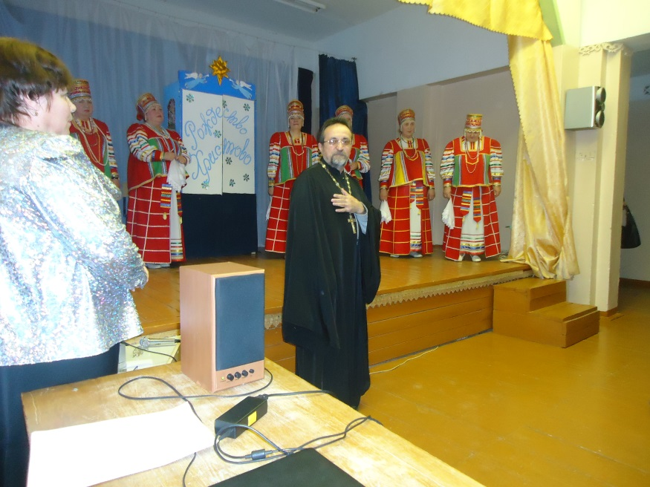
Приложение 8.
